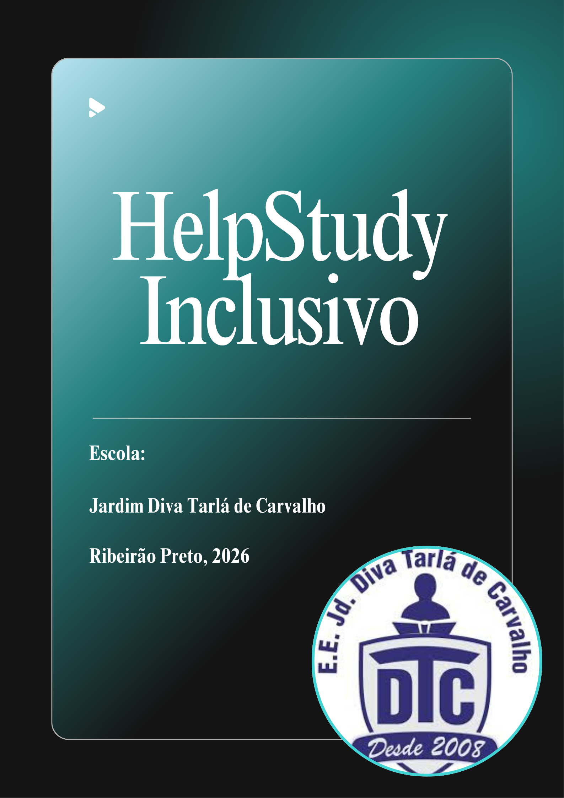

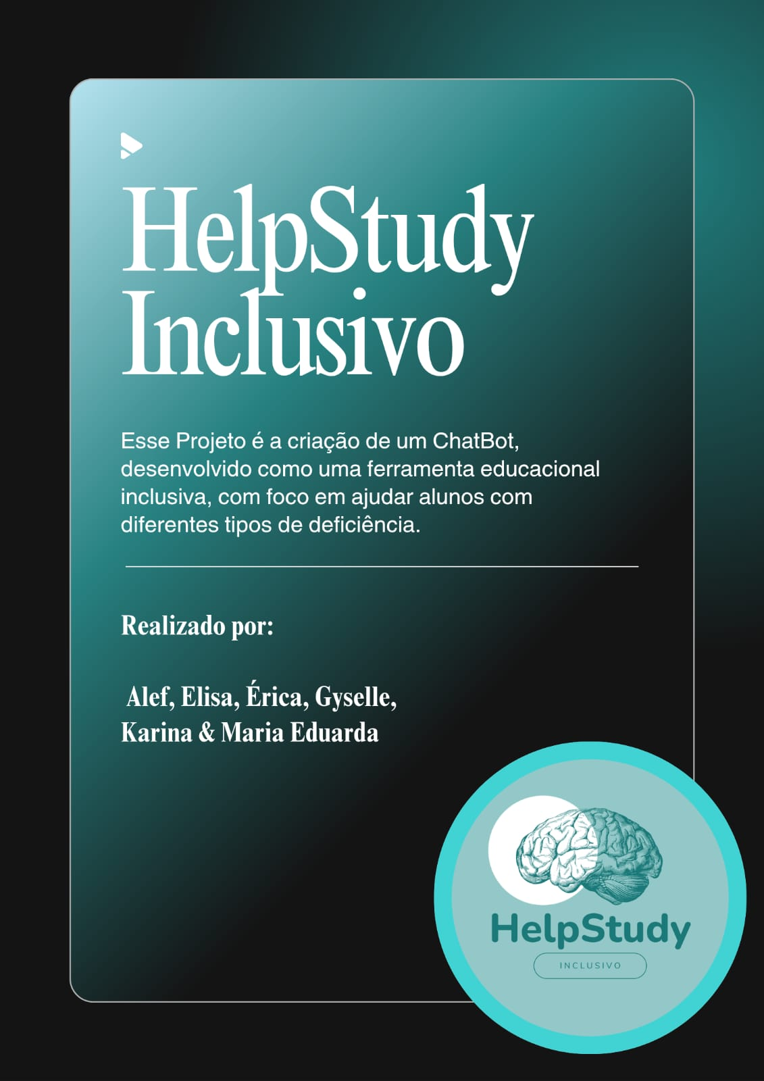

IMPORTANCIA DO PROJETO
Criar um chatbot acessível é fundamental para promover a inclusão na educação. Ele permite que alunos com diferentes necessidades aprendam de forma mais independente, reduzindo desigualdades e melhorando a experiência escolar.

DESENVOLVIMENTO
O chatbot foi desenvolvido como uma ferramenta educacional inclusiva, focada em ajudar alunos com diferentes necessidades, como deficiência visual, auditiva, dificuldades de escrita e TDAH.
O sistema foi planejado para ser simples, claro e acessível, com funcionalidades como responder perguntas, explicar conteúdos e propor exercícios. Sua estrutura funciona por meio de fluxos de conversa organizados, facilitando a compreensão e o uso.
As interações utilizam linguagem simples, mensagens curtas e opções de resposta por botões, reduzindo a dificuldade de digitação e mantendo o engajamento com feedbacks positivos.
A acessibilidade é o principal destaque: compatibilidade com leitores de tela, uso de texto em vez de áudio, alternativas à escrita e organização das informações para melhorar a concentração.
O chatbot pode ser desenvolvido com tecnologias como Python, JavaScript e plataformas específicas, passando por testes para garantir eficiência. Após isso, é implementado e atualizado continuamente para melhorar seu desempenho.
No geral, o projeto reforça a importância de tecnologias acessíveis que promovem inclusão e facilitam o aprendizado.

OBJETIVOS
Nosso ChatBot tem como objetivo principal agir com autonomia e foco em eliminação de barreiras para facilitar a comunicação e aprendizados pra alunos com deficiência.

Aqui mostrarei uns exemplos de objetivos divididos por cada tipo de deficiência:

Alunos com Deficiência Visual
- Conversão de Texto em Áudio;
- Navegação por Comando de Voz;
- Compatibilidade com Leitores de Tela;
- Descrição de Imagens.
- Alunos com Deficiência Auditiva
- Tradução para Libras;
- Transcrição em Tempo Real;
- Suporte Visual e Legendas.

Para Alunos com Deficiência Motora
- Redução de Digitação;
- Acesso por Atalhos.

E assim, sucessivamente, adaptando o ChatBot para cada deficiência de nossos alunos. Nossos objetivos gerais de inclusão serão voltados a:

- Disponibilidade 24/7: Permitir que o aluno tire dúvidas a qualquer momento, respeitando seu tempo individual de processamento da informação.
- Centralização de Recursos: Facilitar o acesso direto a links, vídeos e materiais adaptados em um único canal acessível
JUSTIFICATIVA
O projeto “HelpStudy Inclusivo” foi criado para promover inclusão educacional por meio da Inteligência Artificial. Muitos alunos com deficiência ainda enfrentam dificuldades no aprendizado devido à falta de recursos adaptados e suporte personalizado.
Tecnologias desenvolvidas por empresas como a Microsoft e a OpenAI mostram que a Inteligência Artificial pode ser uma grande aliada da educação. Porém, nem todas as escolas possuem ferramentas voltadas especificamente para suas necessidades.
Esse projeto é importante porque propõe uma solução acessível e adaptada à realidade escolar, oferecendo apoio complementar ao professor e promovendo mais autonomia, igualdade e inclusão para os estudantes.
Assim, o “HelpStudy Inclusivo” demonstra que a tecnologia pode ser usada de forma ética e responsável para reduzir barreiras e fortalecer o direito à educação para todos.

CONCLUSÃO
Este trabalho teve como objetivo desenvolver a ideia de um chatbot inclusivo, pensado para atender alunos com diferentes necessidades, como deficiência auditiva, visual, dificuldades de escrita e TDAH. Ao longo do desenvolvimento, foi possível compreender que a educação ainda enfrenta desafios quando se trata de acessibilidade, e que muitos estudantes acabam tendo mais dificuldades não por falta de capacidade, mas por falta de adaptação dos recursos disponíveis.
Nesse contexto, a tecnologia se mostra como uma ferramenta extremamente importante, não apenas para facilitar o aprendizado, mas para torná-lo mais justo e acessível para todos. O chatbot proposto busca justamente isso:
oferecer suporte de forma simples, clara e adaptada, respeitando as limitações e necessidades de cada aluno.
Além disso, o projeto destaca a importância da empatia no desenvolvimento de soluções tecnológicas. Não se trata apenas de criar um sistema funcional, mas de pensar nas pessoas que irão utilizá-lo, compreendendo suas dificuldades e oferecendo um ambiente acolhedor, onde o aluno se sinta confortável para aprender

